Домашнее задание по музыкальной грамоте 2 класс (4г) на 07.02.2022г.

Тональность соль минор
Соль минор – минорный лад, тоника – соль, два бемоля при ключе – сиb, миb. Параллельная тональность Си-бемоль мажор.
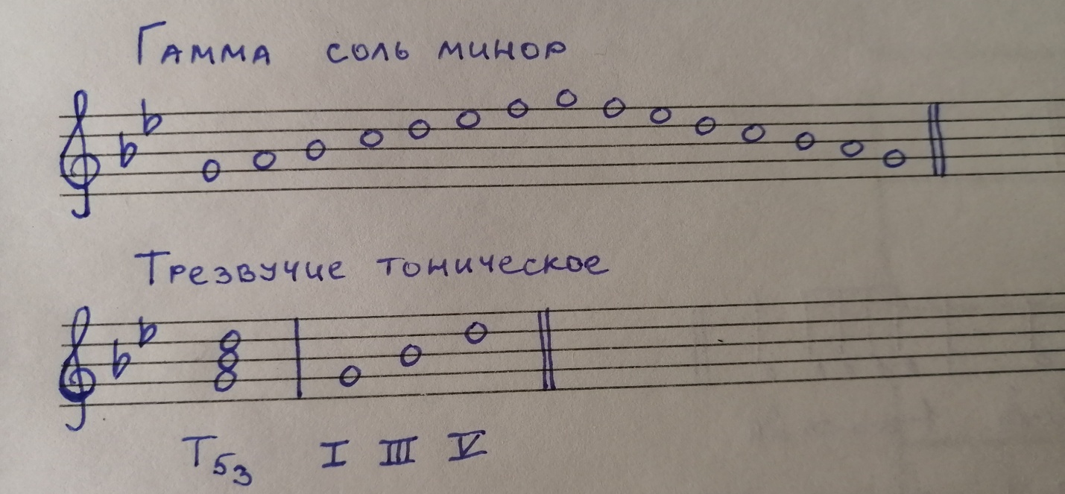
1. Подчёркнутое, гамму и тоническое трезвучие записать в нотную тетрадь.
2. Транспонировать мелодию из соль минора в ми минор (первый такт мелодии транспонирован на второй строке, после него в этой же строке транспонировать далее самостоятельно):
Параллельные тональности
Параллельные тональности – тональности, у которых одинаковые ключевые знаки, но разные тоники и лады. Например: параллельные тональности До мажор и ля минор – нет знаков и в той и в другой тональности, разные тоники «до» и «ля», и разные лады мажор и минор.

Правило нахождения параллельной тональности:
От тоники мажора отсчитываем 3 полутона вниз.
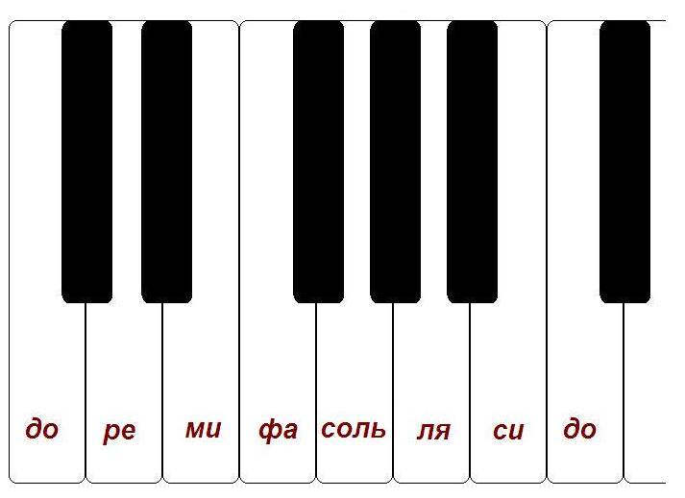
От тоники минора – 3 полутона вверх.
Посмотреть видео https://www.youtube.com/watch?v=x52V0OpLa4g
Подчёркнутое переписать.
Найти параллельную тональность Соль мажору и соль минору, записать ответы в тетрадь.
Ответы на д/з (фото) высылать до 12.02.2022г. в личные сообщения в Вконтакте https://vk.com/id146048686, на эл.почту elizaveta.karelina98@gmail.com, или в вотсап, вайбер.

